حلقوي:
با روند توسعه اين فرم مجتمعهاي شهري فواصل شبكه‌هاي اصلي و منشعب شده از مركز زياد مي‌شود و لازم است جهت ارتباط اين شبكه‌ها، در نقاط مختلف، آنها را توسط رينگهاي متوالي حلقوي به يكديگر متصل كرد. به منظور جلوگيري از ترددهاي بي‌مورد وسايط نقليه به مركز شهر و همچنين حركت وسايط نقليه در دور مركز شهر در صورتي كه شبكه ارتباط‌دهنده بصورت يك يا چند رينگ تمامي اين شبكه‌ها را يكديگر متصل سازد سيستم ارتباط شهري به صورت حلقوي در
حلقه‌اي داخلي:
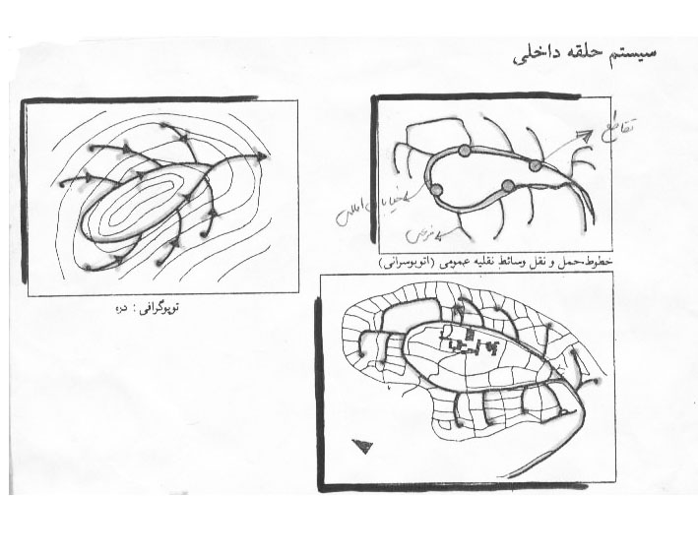

محاسن سيستم حلقه‌اي داخلي:
- اگر موقعيت در دره قرار گرفته باشد، جمع‌آوري آبهاي سطحي و هدايت فاضلاب بسهولت امكان‌پذير است.
- در مركز محدوده دسترسي سواره وجود نداشته و اختصاص به عابر پياده دارد.
- ارتباط مناسب مناطق مسكوني خارج از حلقه با مناطق اطراف خود.
- تردد وسائط نقليه غير محلي در خيابانهاي فرعي وجود ندارد.
- شرايط مناسب براي وسائط حمل و نقل عمومي (اتوبوسراني)، مناطق دو سمت حلقه تحت پوشش قرار خواهند داشت.
معايب سيستم حلقه‌اي داخلي:
- شبكه دسترسي پياده مناطق مسكوني خارج از حلقه داخلي (خيابان جمع و پخش‌كننده)، براي رسيدن به بخش مركزي بايد حلقه داخلي را قطع نمايد. حلقه داخلي با تردد سنگين خود عاملي براي ايجاد خطر جهت عابرين مي‌گردد.
- مزاحمت و آلودگي‌هاي ناشي از تردد وسائط نقليه (دود، گاز، صوت) براي زمينهاي مجاور خيابان جمع و پخش كننده وجود خواهد داشت.
- وجود بار ترافيك سنگين در چهارراهها و تقاطع‌هاي بخش مركزي.
- فاصله كم تقاطعها در خيابان جمع و پخش كننده (حلقه داخلي) باعث راهبندان خواهد شد.
- احتمال تردد وسائط نقليه افراد غير محلي در خيابان جمع و پخش كننده (حلقه داخلي)، چنانچه حلقه داخلي از دو طرف به خيابان اصلي (غيرمحلي) اتصال داشته باشد.

حلقه‌اي خارجي:
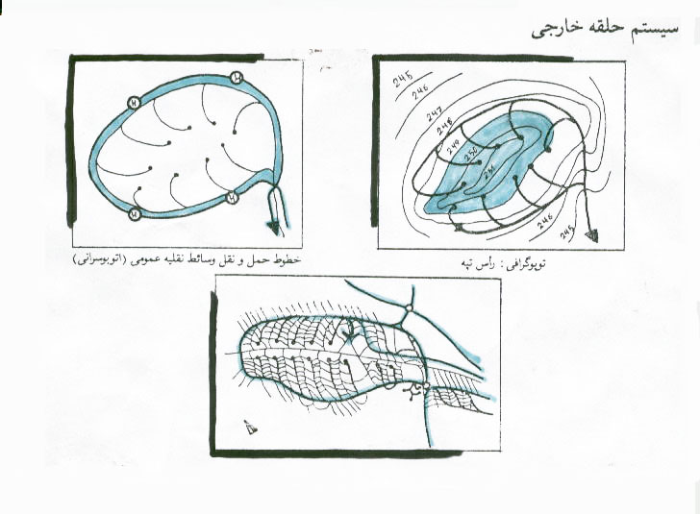
محاسن سيستم حلقه‌اي خارجي:
- موقعيت راس تپه،‌ جمع‌آوري آبهاي سطحي و هدايت فاضلاب را بسهولت امكان‌پذير مي‌كند
- تردد وسائط نقليه غير محلي در خيابانهاي فرعي وجود نخواهد داشت.
- موقعيت مناسب جمع و پخش كننده (حلقه خارجي)، كه داراي تردد نسبتاً سنگيني است در مرز محدوده.
- دسترسي به مركز محدوده توسط شبكه ارتباطي پياده (بدون آنكه توسط شبكه سواره قطع گردد).
- جداسازي نسبتاًُ مطلوب شبكه ارتباطي سواره و پياده.
- زيادي تقاطعها سه راهي بجاي چهارراه.
معايب سيستم حلقه‌اي داخلي:
- جداشدن مناطق مسكوني داخل حلقه،‌ توسط خيابان جمع و پخش كننده (حلقه خارجي) از مناطق اطراف.
- طولاني شدن سفرها با وسيله نقليه در ترددهاي محلي.
- مزاحمت و آلودگي ناشي از وسائط نقليه (گاز، دود، گرد و غبار و سر و صدا)، براي زمينهاي مجاور خيابان جمع و پخش كننده.
- وجود شرايط نامناسب براي وسائط نقليه حمل و نقل عمومي (اتوبوسراني) به جهت پوشش يك طرفه منطقه.
- اقتصادي نبودن اين سيستم نسبت به سيستمهاي ديگر.
- احتمال تردد وسائط نقليه افراد غيرمحلي در خيابان جمع و پخش كننده (حلقه خارجي)، چنانچه حلقه از دو طرف به خيابان اصلي غير محلي اتصال داشته باشد.

حلقه‌اي انشعابي ـ شاخه‌اي
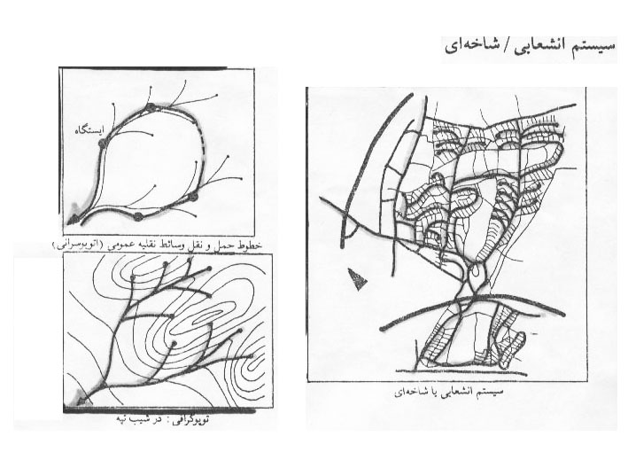محاسن سيستم حلقه‌اي انشعابي ـ شاخه‌اي
- جمع آوري آبهاي سطحي و فاضلاب در انشعاب تنگ دره، موقعيت مناسبي را ايجاد مي‌كند.
- جداسازي دسترسي شبكه سواره و پياده بصورت نسبتا‌ً مطلوبي امكان‌پذير است.
- امكان ارتباط دادن قسمتهايي از محدوده اطراف سايت با شبكه، بدون آنكه معابر همديگر را قطع نمايند.
- امكان تردد افراد غيرمحلي در سايت وجود ندارد.
- موقعيت مناسب معبر جمع و پخش كننده در مرز محدوده كه داراي تردد سنگيني است.
- زيادي تقاطع‌هاي سه‌راهي به جاي چهارراه.
- احتمال تردد وسائط نقليه افراد غيرمحلي در خيابان جمع و پخش‌كننده بسيار كم خواهد بود.
معايب سيستم حلقه‌اي انشعابي ـ شاخه‌اي
- طولاني بودن مدت سفرها با وسيله نقليه در ترددهاي داخل محدوده.
- احتمال تراكم ترافيك در محل اتصال خيابان جمع و پخش كننده با خيابان اصلي با درجه‌بندي بالاتر وجود خواهد داشت.
- مزاحمت و آلودگي ناشي از تردد وسائط نقليه در قسمتهايي از خيابان جمع و پخش كننده وجود خواهد داشت.
- شرايط نامناسب براي وسايل نقليه حمل و نقل عمومي (اتوبوسراني)، به علت آنكه خيابان جمع و پخش كننده به صورت فرعي بن‌بست عمل مي‌كند.

تار عنكبوتي:‌
اين فرم شهر از نظر ارتباطي تقريباً همانند فرمهاي شعاعي و حلقوي مي‌باشد، با اين تفاوت كه شبكه‌هاي منشعب شده از مركز خيابانها بصورت نامنظم از نظر سلسله مراتب ارتباطات با درجه پايين‌تر به هم وصل مي‌گردند.
در اين فرم مجتمعها، مي‌توان بصورتهاي مختلف رفت و آمد (ترافيك) را تقليل داد. ولي با توجه به عرض محدود شبكه‌هاي اتصالي، ارتباطات در سيستم حلقوي توسط اتصالات ترافيك (چون شبكه مرتبط كننده به عنوان يك رينگ كلي عمل مي‌كند و داراي عرض بيشتري هستند.) راحت‌تر حل مي‌گردد، بخصوص در حالتي كه از رينگهاي متعدد استفاده شده باشد.
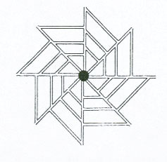

شهرهاي اقماري و موازي
به منظور كاهش جمعيت شهرهاي قديمي و پرجمعيت (يكي از راه‌حلهاي تقليل رشد جمعيت شهرها) و جابجايي جمعيت اضافي شهرها مي‌توان از شهرهاي موازي استفاده كرد كه از نظر عملكردي تا حد زيادي مانند شهركهاي اقماري هستند.
تفاوت شهرهاي اقماري با موازي آن است كه در شهرهاي اقماري فعاليتهاي اساسي و پايه‌اي در داخل شهر اصلي شكل گرفته و نواحي حومه شهر، كه عهده‌دار سكونت جمعيت است حالت اقماري خواهد داشت. در صورتي كه در شهرهاي موازي (يعني ايجاد يا توسعه شهري جديد كه يكي از اقمار شهر اصلي مي‌باشد) زندگي بصورت خوديار وجود دارد و شكل يا فرم جديدي از شهر اصلي نيست. واشنگتن پايتختي است موازي نيويورك و يا ورساس پايتختي است موازي پاريس. فعاليت در شهرهاي موازي اداري است ضمناً در شهرهاي اقماري بر خلاف شهرهاي ديگر مانند شطرنجي، حلقوي و... كه توسعه شهر از يك طرف يا اطراف صورت مي‌گيرد، فضايي را در يك مكان مشخص از ابعاد مختلف فيزيكي و انساني مورد مطالعه قرار مي‌دهند (مكان‌يابي شده) و جهت استقرار آماده‌سازي مي‌كنند.
كنزو تانكه معمار معروف ژاپني احداث شهري موازي توكيو (جهت تقليل جمعيت) را بر روي آب و در نزديك شهر توكيو مطرح نموده است.

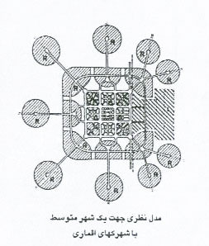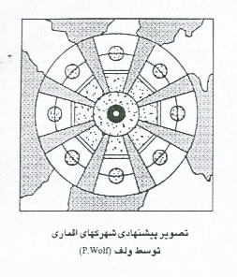
فرم محوري
هاسمان (جرج‌ ـ اوجن هاسمان Haussmann ـ 81 ـ 1809) در نوسازي شهر پاريس جهت ايجاد دسترسي هاي مناسب، اقدام به تعريض گذرها و ايجاد فضاهاي جديد در اين شهر نمود و مراكز مهم و قديم را به كانونهايي تبديل كرد. وي از سال 1853 تا 1869 براساس خواسته ناپلئون سوم و تحقيق در اولين شهرسازي مدرن طرح فوق را ارائه مي‌نمايد. (دو نقشه كلي از شهر پاريس كه مسائل ترافيكي آن را حل نموده است).
براساس طرح هاسمان محله‌هاي قديم و علي‌الخصوص محله‌هايي كه اساس و منشاء انقلابهاي فرانسه بود، پاره‌پاره مي‌شود و از هسته قرون وسطي شبكه‌ها و خيابانهاي مهمي مي‌گذرد و بدين صورت آثار مهم و موجود به عنوان مركز يا نقطه عطف براي خيابانهاي جديد (خيابانها مراكز را بهم مرتبط مي‌كرد) مطرح مي‌شود.
طرح هاسمان داراي نظم و قواعد پيچيده و دقيقي نسبت به كارهاي قبلي بود و به جهت تجانس و يكپارچگي خاصي كه در اجراي آن بكار رفته داراي اهميت زياد بود.
پس از سالهاي 1780 هر جا مسائل شهرسازي مشابهي پيش آمد روش او مورد تقليد قرار گرفت. براين اساس در بيشتر شهرهاي مهم ايتاليا خيابانهاي عريض و مستقيمي احداث گرديد كه مركز شهر را به ايستگاه راه‌آهن وصل مي‌نمود.
شكل‌گيري و روند توسعه شهرها با يكديگر متفاوت مي‌باشد و توسعه هركدام بر معيارهاي مشخصي قرار داشته است و نقش شهر در تعيين اين شكل‌گيري بي‌تأثير نيست.
ضمناً با توجه به اين كه اين ديدگاه به دوره باروك مرتبط مي‌شود آن را مدل باروك نيزگويند. 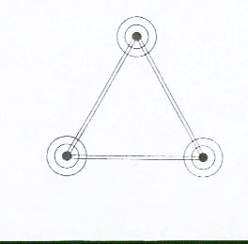
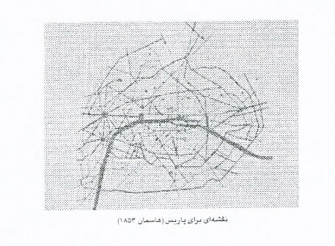

راه يا مسير
عاملي كه با استفاده از آن حركت و مسير در ذهن شكل‌ مي‌گيرد مانند خيابان، پياده‌رو و خط راه‌آهن، بعضي از فعاليتها و تأسيسات ممكن است در امتداد خيابان يا جاده در ذهن ناظر اهميت مهمتري پيدا كند. مثلاً‌ وجود تأتر، همچنين معيارهاي مشخصه مانند پهني و باريكي مسير مي‌تواند توجه انسان را به خود جلب كند.

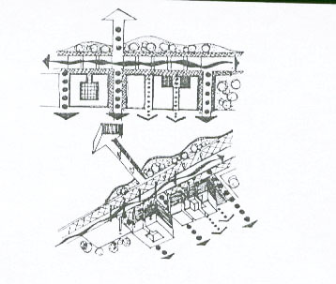

دسترسي
دسترسي يكي از مهمترين خصوصيات يك شهر خوب است. دسترسي را مي‌توان بصور مختلف تقسيم‌بندي كرد. دسترسي به افراد، دسترسي به فعاليتها، دسترسي به كالاها و منابع، دسترسي به اماكن و دسترسي به اطلاعات، به استثناي مورد آخر، بقيه دسترسيها فيزيكي بوده و وقوع آنها نيازمند شبكه‌هاي خاصي است. امروزه حل مسائل دسترسي در شهرها و بهبود بخشيدن به كيفيت آن از اهداف عمده شهرها و شهرسازي به شمار مي‌رود.
عوامل مختلفي مي‌توانند در اين امر مؤثر باشند، نظير: وسيله نقليه، طول سفر (فاصله مبداء و مقصد)، زمان سفر، هزينه سفر،‌شبكه دسترسي، توزيع فضاها و بالابردن تراكم. دسترسي مطلوب آنست كه كليه افراد جامعه، اعم از پير، جوان و معلول با درآمدها و امكانات مختلف را در بر مي‌گيرد و امكان انتخاب را براي همه فراهم مي‌سازد.
از نظر طراحي شهري،‌ خيابان‌ها و شبكه‌هاي اصلي ارتباطي، مهمترين و حساسترين فضاهاي عمومي يك شهر را تشكيل مي‌دهد. زيرا درصد زيادي از سطح شهرها به اين فضاها اختصاص يافته است، مهمترين عنصر شكل شهر است، محل اتصال و ارتباط فضاها و فعاليتهاي شهري به يكديگر است، نماد فرهنگي است و بالاخره مهمترين ابزار طراحي شهري به شمار مي‌آيند.
دسترسي ارتباط تنگاتنگي با كاربردها دارد، زيرا نحوه توزيع فضايي كاربريها است كه مسئله دسترسي بين آنها مطرح مي‌سازد. با گسترده شده شهرها و دورشدن كاربريها از يكديگر دسترسي سريع، مطمئن و ارزان به نقاط مورد نظر موضوع بسيار پيچيده و پرهزينه‌اي را پديد آورده است.
با شدت گرفتن مسائل آلودگي هواي ناشي از وسايل حمل و نقل و تراكم رفت و آمد در شبكه‌هاي اصلي ارتباطي كه منجر به اتلاف وقت زياد و كاهش كارآيي مي‌گردد،‌تجديد نظر در راههاي تأمين دسترسي در شهرها و جانشين كردن وسائل نقليه شهري يا وسايل نقليه عمومي، پياده و دوچرخه جزء اهداف طراحي شهري امروز درآمده است.
مطالعات دسترسي در دو بخش مطالعات مربوط به شبكه و مطالعات مربوط به رفت و آمد صورت مي‌گيرد. در مطالعات شبكه خصوصيات شبكه از قبيل درجه اهميت،‌ عرض، كيفيت،‌ مشخصات (شيب طولي و عرضي، كف سازي، روشنايي، جدول‌سازي، فضاي سبز، مبلمان، پاركينگ، تفكيك پياده‌رو و سواره‌رو، ايستگاه‌اتوبوس و ... و ضعيت ديواره‌ها،ارتباط كاربريهاي اطراف با شبكه، علائم و تابلوها، تأسيسات مربوط به جمع‌آوري و هدايت آبهاي سطحي، فضاي خاص عابر پياده و نظاير آن مورد بررسي قرار مي‌گيرد. در مطالعات رفت و آمد نحوه و ميزان استفاده از شبكه، مورد بررسي قرار مي‌گيرد.
در مطالعات رفت و آمد نحوه و ميزان استفاده از شبكه مورد بررسي قرار مي‌گيرد. اساس اين بخش، مطالعات مبداء ـ مقصد است كه نشان مي‌دهد سفر از كجا، براي چه منظور، به كجا،‌ با چه وسيله و ... صورت گرفته است. معمولاً انجام اين مطالعات پرهزينه بوده و تنها در صورتي كه منطقه مورد مطالعه از نظر ترافيكي با مشكل جدي مواجه باشد انجام آن ضروري مي‌باشد. شناخت ترافيك پياده و سواره، محلي و عبوري، عمومي و خصوصي، و دسترسي مستقيم در مقابل غير مستقيم از مواردي است كه بايد در اين مطالعات مورد بررسي قرار گيرد. مسائلي كه از نتيجه اين مطالعات ممكن است مشخص شود از اين قبيل‌اند. تراكم و كندي ترافيك، نبودن پاركينگ، عدم امكان دسترسي مناسب براي گروه خاص،‌ عدم كارآيي شبكه، مشكلات عبور عابران پياده، فقدان وسايل نقليه جمعي، عدم تناسب عرضه و تقاضاي وسايل نقليه، كافي نبودن علائم و تابلوها، عدم تخصص فضاي خاص دوچرخه‌سواري،‌ سروصدا و دود ناشي از وسايل نقليه، برخورد ترافيك عبوري و محلي، فقدان سلسله مراتب دسترسي و مسائل مربوط به الگوهاي رفتاري استفاده كننده از فضاهاي شهري.
نكاتي در مورد طراحي شبكه دسترسي
مواردي كه در تصميم‌گيري براي انتخاب و تعيين ابعاد معابر شبكه دسترسي و تطبيق آن با نيازمنديهاي محيط اطراف (بناها) و همچنين ترافيك محلي تأثيرگذار مي‌باشد، بدين قرار است:
- فرم و تراكم بناهاي كه در محدوده شبكه دسترسي قرار دارند و شبكه دسترسي آنها را پوشش مي‌دهد.
- مسير خيابان (طول، هدايت و خوانايي)
- اولويت عملكرد ترافيكي (نوع، فرم و مقدار ترافيكي)
- نحوه قرارگيري پاركينگها و گاراژها (بصورت تقسيم شده در چند مكان و يا بصورت متراكم در يك مكان).
- اولويتهاي استفاده از فضاهاي عمومي( براي استفاده ترافيكي يا در ارتباط با نيازهاي مسكوني).
- شكل و فرم مورد نظر، براي فضاي خيابان و بناهاي محدود اطراف.
سلسله مراتب شبكه ارتباطي از نظر وظيفه و اهميت

تعاريف
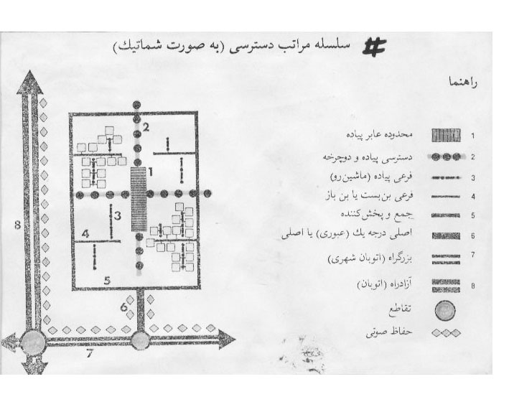

آزاد راه يا اتوبان:
اين راه برقراري ارتباط سريع بين شهرهاي منطقه و يا كشور را فراهم مي‌سازد، چنين راهي داراي كنترل كامل دسترسي بوده و در طراحي آن دسترسي مستقيم به اراضي مجاور منظور نمي‌گردد. وجه تمايز عمده آزادراه در اين است كه آزادراه در يك مسير مجزا (از يكديگر جريانات ترافيك) جريان دارد.
بزرگراه يا اتوبان شهري: اين راه برقراري ارتباط سريع بين مناطق عمده يك شهر را فراهم مي‌سازد. تقاطعهاي اين خيابان بايد بصورت غير هم سطح بوده و وروردي‌هاي آن بسيار معدود باشد، بطوري كه فقط خيابانهاي اصلي به آن اتصال پيدا كنند تا بازده اين قبيل مسيرها به علت ورودي و خروجي‌هاي متعددي كاهش نيابد. چنانچه اتوبان شهري از مسير جنگلي يا تفريحي عبور كند، آن را بيشه‌راه مي‌نامند كه واژه معادل آن Park-way مي‌باشد.
خيابانهاي اصلي درجه يك عبوري يا شاهراه:‌
اين خيابان برقراري ارتباط بين بزرگراه و خيابانهاي جمع‌كننده و يا مراكز اصلي ثقل و محلات بزرگ يك شهر را فراهم مي‌سازد. در چنين خياباني،‌ امكان دسترسي مستقيم به اراضي مجاور از طريق كندرو وجود دارد. چنين خياباني مشمول اجراي مقررات كنترل پاركينگ و غيره بوده، نوع تقاطعها همسطح است. (با در نظر گرفتن سلسله مراتب شبكه)‌ جهت افزايش بازده اين گونه خيابانها لازم است كليه تقاطعها به چراغ راهنمايي مجهز باشند و با استفاده از يك مركز فرماندهي مشترك، امكان استفاده از موج سبز ايجاد گردد.
خيابان اصلي:
اين خيابان برقراري ارتباط بين بزرگراه و ارتباط جمع و پخش كننده و مراكز ثقل و محلات شهر را برقرار مي‌كند. در اين خيابان امكان دسترسي به كاربريهاي شهري به طور مستقيم وجود دارد و نوع تقاطعها همسطح و با رعايت سلسله مراتب شبكه مي‌باشد. در شهرهاي متوسط و كوچك ايران، معمولاً‌ خيابان اصلي، نقش خيابان اصلي درجه يك عبوري و يا شاهراه را بعهده دارد.
خيابان جمع و پخش كننده:‌
اين خيابان برقراري ارتباط بين خيابانهاي اصلي و خيابانهاي فرعي (محلي) و يا محله‌هاي مجاور را برقرار مي‌سازد. اين گونه خيابانها ترافيك چند خيابان فرعي را جمع‌آوري نموده به خيابان اصلي و يا خيابان اصلي درجه يك عبوري منتقل مي‌نمايد. امكان دسترسي مستقيم به كاربريهاي شهري پيراموني به طور مستقيم وجود دارد. نوع تقاطعها هم سطح بوده و در تقاطع با خيابان اصلي از چراغ راهنمايي استفاده مي‌شود.
در ايران مرز ميان خيابان فرعي و جمع و پخش كننده بدرستي مشخص نيست. اين‌گونه خيابانها به هيچ وجه نبايد در اختيار ترافيك عبوري قرار گيرند.

خيابان فرعي بن باز و فرعي بن بست (محلي):
اين خيابان برقراري ارتباط بين واحدهاي همجوار و همچنين امكان دسترسي به مناطق مسكوني، تجاري. صنعتي يا ديگر اراضي مجاور را فراهم ساخته و به خيابان جمع و پخش كننده و يا خيابان اصلي مربوط مي شود. امكان دسترسي به كاربريهاي پيراموني در اين نوع خيابانها بطور مستقيم وجود دارد و نوع تقاطعها همسطح است. خيابانهاي فرعي محلي نمي‌بايد در اختيار ترافيك عمومي قرار گيرند.
فرعي پياده (ماشين‌رو):
فرعي پياده معابر كم عرضي مي‌باشند كه در داخل بلوكهاي ساختماني، جهت دستيابي به اماكن مجاور مورد استفاده قرار مي‌گيرند. اين گونه معابر در موقع اضطراري (اتومبيل‌هاي آتشنشاني و اورژانس) مي‌توانند ماشين‌رو باشد. (حداقل عرض 5/3 متر)

دسترسي پياده و دوچرخه:
اين مسير فقط جهت عابر پياده و دوچرخه در نظر گرفته مي‌شود و در حريم يك خيابان سواره قرار ندارد، اغلب در اين معبر در مورد تقاطعهايي كه سواره را قطع مي‌كند از روگذر و يا زيرگذر استفاده مي‌شود. اين گونه معابر از داخل پاركها و فضاهاي سبز عبور كرده و بلوكهاي مسكوني را به مركز محلات (مراكز تجاري) مربوط مي‌سازد.
عناصر تشكيل دهنده شبكه
شبكه دسترسي را مي‌توان با استفاده از فرمهاي اصلي زير (خيابان و معابر) طراحي نمود.
فرعي اتصال‌دهنده مستقيم
محاسن:
- راه رسيدن به مقصد بدون پيچ و خم و مستقيم مي‌باشد.
- دو نقطه اتصال با خيابان همتراز و يا با سلسله مراتب بالاتر وجود دارد(در هنگام تعمير خيابان مزاحمت و مشكلات كمتري بوجود مي‌آيد).
- نقطه كور و نامناسب در انتهاي شبكه‌هاي تجهيزات شهري وجود ندارد(افت فشار آب،‌ افت ولتاژ برق).
- براي خروج از فرعي، برگشت و طي كردن دوباره مسير ضرورتي ندارد.
معايب:
- حركت وسائط نقليه به كندي صورت مي‌گيرد.
- فرعي‌هاي اتصال دهنده كه طولشان كم باشد‌(كوتاه باشند) غير اقتصادي‌اند.
فرعي حلقه‌اي شكل
محاسن:
- براي پوشش مناطق وسيع مسكوني مناسب است.
- دو نقطه اتصال به خيابان، با سلسله مراتب بالاتر و يا همتراز وجود دارد.
- نقطه كور در انتهاي شبكه‌هاي تجهيزات شهري بوجود نمي‌آيد.
- سكون و آرامش در محيطهاي مسكوني تا حدود نسبتاُ‌ً زيادي تأمين مي باشد.
- براي خروج از فرعي، برگشت و طي كردن دوباره مسير ضرورتي ندارد.
- جهت يابي آسان بوده، هنگام مسدود شدن يك قسمت از فرعي، ورود و خروج از آن امكان‌پذير است.
- براي تردد وسائط نقليه حمل و نقل عمومي(اتوبوسراني شهري) شرايط مناسب است.

معايب:
- فرعي‌هاي حلقه‌اي شكل كه طول مسيرشان كوتاه باشد، غير اقتصادي‌اند.
- در مقايسه با فرعي‌هاي بن‌بست، اين فرعي داراي تعداد بيشتري نقطه اتصال با خيابان كه داراي سلسله مراتب بالاتري است، مي‌باشد.
- خطر تصادف در نتيجه سرعت زياد وجود دارد.
- دسترسي پياده و سواره همديگر را قطع خواهد كرد.
- امكان ورود وسائط نقليه افراد غير محلي به بخشهاي مسكوني وجود داشته و ايجاد مزاحمت خواهد كرد.

فرعي بن‌بست حلقه‌اي شكل
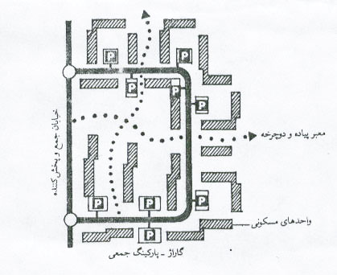
محاسن:‌
- در مقايسه با فرعي حلقه‌اي شكل، نقطه اتصال كمتري با خيابان سلسله مراتب بالاتر و يا همترازتر دارد.
- سكون و آرامش در محيط مسكوني تا حدودي تأمين مي‌باشد.
- جهت خروج از فرعي، برگشت و دوباره طي كردن مسير ضروري نيست.
معايب
- انطباق سطوح دو منطقه تحت پوشش شبكه بر روي هم امكان‌پذير است.
- فقط يك نقطه اتصال به خيابان با درجه‌بندي بالاتر يا همتراز وجود دارد.

فرعي بن‌بست دوربرگردان‌دار
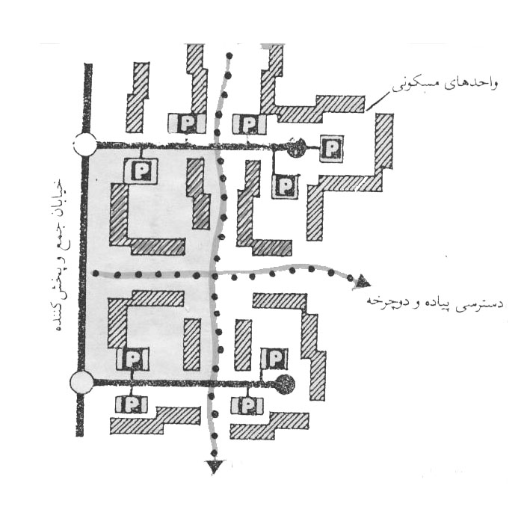محاسن
- سكون و آرامش در محيط مسكوني تا حدودي زيادي تأمين مي‌باشد،‌ زيرا تردد وسايل نقليه افراد غير محلي در اين نوع فرعي‌ها انتظار نمي‌رود.
- امكان بازي كودكان در فرعي وجود دارد.
- فرعي‌هايي كه طولشان كوتاه باشد از ايمني بيشتري برخوردارند.
- مجزا كردن نسبتاًُ‌ مطلوب دسترسي پياده از سواره امكان‌پذير است.
- چنانچه فرعي‌هاي بن‌بست دوربرگردان‌دار طولشان بلند و مسيرشان كاملاً‌ مستقيم باشد، امكان روي هم قرار گرفتن سطوح تحت پوششان كمتر خواهد بود.
- ايمني بيشتر از نظر خطر تصادفات.
- رابطه مناسب و متعادل بين هزينه و سطوحي كه تحت پوشش قرار مي‌گيرند.
- دوربرگردان انتهاي فرعي باعث هزينه اضافي شده و ضمناً‌ سبب بوجود آمدن فضاي اضافي و باز براي شبكه خواهد بود.
معايب
- براي خروج از فرعي دور زدن و طي كردن دوباره مسير ورودي ضروري است (ايجاد سر و صدا و مزاحمت توسط كاميونها كه بايد با دنده عقب از فرعي خارج شوند).
- در هنگام دور زدن در دوربرگردان، به علت پارك اتومبيل در دوربرگردان اغلب مشكلاتي بوجود مي‌آيد.
- براي دور زدن كاميونهاي زباله در دوربرگردان سطوح بيشتري مورد نياز است.
- نقطه كور در انتهاي شبكه تجهيزات شهري وجود دارد. (افت فشار آب و افت ولتاژ برق)
- فرعي شعاع محدودي را تحت پوشش قرار مي‌دهد. (حداكثر طول فرعي بن‌بست دوربرگردان‌دار بايد 300متر باشد)
- مشكل جهت يابي و مسدود شدن ورودي و خروجي فرعي در مواقعي كه يك قسمت از فرعي به علتي مسدود شود، وجود دارد.
- شرايط مناسب براي وسائط نقليه حمل و نقل عمومي (خطوط اتوبوسراني شهري) وجود ندارد.
- بطور كلي امروزه در طراحي شبكه دسترسي بيشتر از فرعي‌هاي بن‌بست كه در انتهاي آنها دوربرگردان پيش‌بيني شده است استفاده مي‌شود ابعاد اين فرعي‌ها بر حسب ترافيك مورد انتظار محاسبه شده و مطابق با محيط و محدوده اطرافشان بايد طراحي گردند

تئوري شهر مشتمل بر محلات متحدالمركز
(نظريه ارنست برگسE.W.Burgess ):
بر اساس اين نظريه كه برخي از شهرهاي آمريكايي را شامل مي‌شود شامباردولوو (Chombart de lauwe) با كمي تغييرات نظريه برگس را در شهر پاريس پياده مي‌كند. شكل‌گيري فضاها را مي‌توان در پنج مجموعه (محله) متحدالمركز مورد بررسي قرار داد براساس نظريه ارنست برگس شكل ساختاري يك شهر بصورت مناطق متحدالمركز در پيرامون هسته اصلي شهر قرار دارند. اين قسمتها مربوط به عملكردهاي گوناگون از قبيل، مسكوني، كارگاهي، تجاري و غيره بوده كه ارتباطات شهري به درون آن نفوذ مي‌يابد و محله‌هايي مختلف كاربردهاي ذيل را به خود اختصاص مي‌دهند.
- در اين مجموعه (هسته مركزي) مغازه‌ها، ادارات، بانكها، هتلها و فضاهاي تفنني از قبيل سينماها و تأترها و موزه‌ها و ... را به خود اختصاص مي‌دهد و يا مي‌توان گفت هسته مركزي را بيشتر، فضاهاي تجاري، اداري، فرهنگي، اجتماعي در بر گرفته است.
- كارگاهها و صنايع و عمده‌فروشيها: كه در‌ آن فضاهاي مسكوني در حال ويراني بوده و برخي از فضاهاي اين محله كارگاهها و كاخانه‌هايند كه به اين مجموعه رسوخ كرده‌اند و بطور كلي در اين قسمت فقر و بيچارگي و... وجود دارد و قيمتهاي فضاهاي مسكوني پائين است.
- محله مسكوني كم درآمد: محله كارگران وپيشه وران و صنايع مي‌باشد كه تمايل به زندگي در كنار محل فعاليتهايشان را دارند.
- محله مسكوني افراد طبقات متوسط جامعه يا فضاي مسكوني و ويلايي مانند كه از امكانات بيشتري برخوردار مي‌باشند. ساكنين اين گونه فضاها يك خانواري هستند.
- محله‌اي كه حومه و مناطق اطراف شهر را دربر گرفته است و معمولاًُ‌ ساكنان آن براي كار روزانه به مركز شهر رفت و آمد مي‌كنند.
مطرح است كه در اين گونه شهرها در صورتي كه فعاليتهاي تجاري مركز شهر توسعه يابد مناطق بعدي هم توسعه پيدا مي‌كنند و خانوارهاي با درآمد بيشتر به مناطق دورتر از مركز مي‌روند و جاي خود را به خانوارهاي كم‌درآمدتر مي‌دهند.
بطور كلي نظريه ارنست برگس بر آن است كه در توسعه شهر به شكل دواير متحدالمركز ارزش زمينها در بخش مركزي نسبت به بخشهاي ديگر متفاوت است.

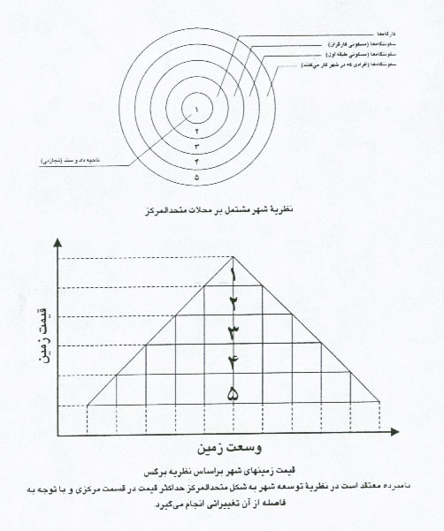

نظريه محوري يا قطاع شهر
(نظريه همرهيت Homer hoyt ):
پس از ارائه نظريه برگس جامعه شناسان آمريكايي كه مدتي مطلعين را به ديدگاه خود جذب نموده بود همر هيت (كارشناس اقتصادي مسكن) در سال 1934 نظريه ساخت قطاعي شهر را كه بي ارتباط با نظريه برگس نبود ارائه نمود. تفاوت اين دو نظريه بر اساس گسترش شهر به صورت دايره‌اي بود ولي بصورت قطاعي دايره‌اي شعاعي كه از مركز شروع و در كنار راههاي اصلي فضاها توسعه مي‌يافت (لازم به تذكر است كه اين نظريه يعني نظريه قطاعي قبلاًُ‌ توسط شخص ديگري بنام ويليام هرد Willam hurd مطرح شده بود.)
اين دانشمند با بررسي‌هايي كه انجام داد متوجه شد كه اجاره خانه مي‌تواند بعنوان يكي از عوامل ساخت قطاعي شهر مطرح گردد البته نظريه فوق جهت توسعه فضاي مسكوني مطرح است كه با توجه به شبكه‌هاي مهم حمل و نقل و يا در جهت قسمتي از شهر كه واجد شرايط مساعد براي رشد باشد ارائه شده است. با توجه به موقعيت زيبايي در شهر نواحي مسكوني در كنار شبكه‌هاي اصلي براي افراد مرفه تعبيه شده است. همرهيت شهر را همانند دايره‌اي در نظر گرفته كه هر فضاي شعاعي كه داراي كاربردهاي خاصي مي‌باشند و از مركز شروع و تا به انتهاي شهر امتداد دارد در قسمت 1و2 فعاليتهاي عمده‌فروشي و صنايع سبك مستقرند و قسمت 3 مربوط به خانواده‌هاي كم درآمد و متوسط است.
گفته شده كه نظريه قطاعي نسبت به تئوري مناطق متحدالمركز معقول‌تر به نظر مي‌رسد زيرا امكان استقرار هر طبقه اجتماعي را در يك قسمت و يا يك طرف شهر به وجود مي‌آورد. همرهيت نظريه خود را مجدداًُ در سال 1964 مطرح كرد. او چنين مي‌نويسد:
صحيح است كه هنوز فضاهاي مسكوني گران‌قيمت اجاره‌اي در يك يا چند منطقه مشخص قرار گيرد و در تمامي مناطق شهر توزيع نيابد.
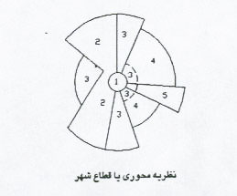

نظريه هسته‌هاي متعدد يا چند‌هسته‌اي
(نظريه چانس هاريس Haris و ادوارد آلمنEdward Ulman )
هاريس و آلمن، از جغرافيدانان مشهور آمريكايي، با استفاده از نظريه ارنس برگس و همر‌هيت نظريه تازه‌اي با عنوان ساخت چند هسته‌اي شهر مطرح نمودند. اين دو معتقدند كه عناصر شهري مختلفي همانند تجاري و مسكوني و صنعتي و ... ضمن ايجاد مركزيتي در هسته استفاده از زمينهاي شهري در اطراف خود را امكان‌پذير نموده و فعاليتهاي گوناگون فرهنگي، اجتماعي و اقتصادي به دور هسته‌ها شكل مي‌گيرد و در آن همانند نظريه متحدالمركز شامل بخشهاي متنوع ذيل مطرح است:
- محله مركزي داد و ستد كه از قبل وجود داشته و يا با گسترش شهر دگرگون شده و در سطح وسيعتر اين كاربرد را يافته است(البته ممكن است اين بخش در برخي از شهرها به خدماتي ديگر مانند ايستگاه راه‌آهن و غيره تعلق پيدا كند.)
- عمده‌فروشي‌ها و كارخانه‌هاي سبك كه معمولاً درنزديكي شبكه هاي ارتباطي قرار دارد و عامل ارتباط آنها وسايل نقليه سنگين مي‌باشد. قسمتي از مشتريان آنان از خود شهر و بقيه از شهرهاي ديگر تأمين مي شوند.
3تا 5- مناطق مسكوني براساس وضعيت زندگي و درآمد(طبقات ضعيف ـ متوسط ـ مرفه) اسكان پيدا كرده‌اند.
- محله صنايع سنگين: در حد شهر قرار گرفته است و با توجه به آلودگي‌هاي (صوتي، دود، بو، فاضلاب و ...) اين فضاها بايد با جاده‌هاي برون شهري در ارتباط باشند.
- ناحيه داد و ستد حومه به ترتيب نواحي تجاري، مسكوني، صنعتي مي‌باشند. كه نواحي مسكوني كم‌درآمد معمولاً در مناطق مسكوني قديمي واقع‌اند كه داراي اجاره‌بهاي كمتري است و نواحي مسكوني افراد مرفه معمولاٌ‌ در زمينهاي مرتفع و به دور از سروصدا و دود و بوي ناخوشايند است.
- نواحي مسكوني در حومه
- حومه صنعتي
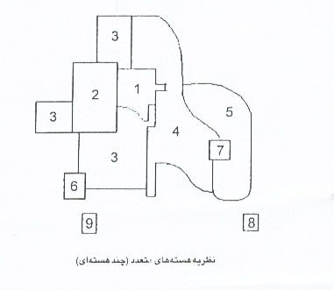
نظريه پترمن(Peter Mann):
پترمن جامعه شناس معروف انگلستاني از تركيب دو نظريه ساخت شهر بصورت دايره‌اي و قطاعي نظريه‌اي تازه در مورد شهرهاي انگليسي كه داراي جمعيت متوسط هستند و جهت باد از طريق غرب آنها مي‌وزد به صورت ذيل مطرح مي‌كند:
- بخش مركزي شهر
- بخش تحول شهر
- بخش واحدهاي مسكوني (كه قسمتهاي A وB داراي ابعاد و سطوح كمتري از قسمتهاي C و قسمت قديمي D با سطح بيشتر)
- فضاهاي مسكوني ساخته شده كه مربوط به بعد از سالهاي 1914 در حومه شهر ساخته شده است.
- A قسمت صنعتي،B سكونت طبقه كارگر، C قسمت طبقه پايين‌تر از متوسط D قسمت طبقه متوسط
البته نظريه‌هاي ديگري نيز در مورد ساخت شهرها مطرح شده كه در اين مورد مي‌توان از نظريه‌هاي رابرت ديكنس تحت عنوان ساخت عمومي شهرها و جمزوانس، ساخت منطقه واحد مسكوني و كالوين اشميد، ساخت شهر با بررسي‌هاي آماري و ديگر دانشمندان نام برد.
همچنين با توجه به تحولاتي كه در اوايل قرن نوزدهم در بخش علمي و صنعتي بوجود آمد از نظر شهرسازي تفكراتي در كشورهاي مختلف به قرار زير مطرح گرديد:
لازم به يادآوري است با توجه به اينكه بعضي از ديدگاهها مانند باغشهر هاوارد هنوز هم پس از ساليان دراز كار مورد استفاده هر روز ارزشمندتر مي‌گردد در مورد آن توضيحات بيشتري داده مي‌شود)

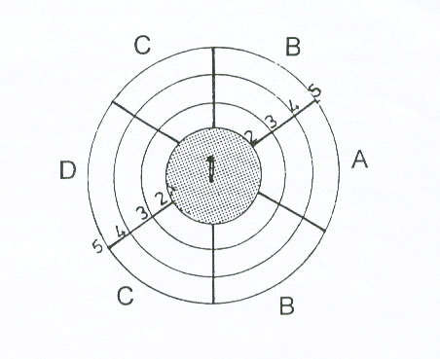
باغشهر (ابنزرهاواردEbenezer Howard )
در سالهايي كه سيل مهاجرت روستاييان به طرف شهرهاي بزرگي مانند لندن سرازير شد هاوارد معتقد بود آنها ابتدا بدليل جذابيت شهري بطرف شهر آمده‌اند و پس از تأمين كار و درآمد و امكانات اجتماعي و شگفتي‌هاي شهر بيشتر مجذوب خواهند شد.
با توجه به نظرات مخالف و موافقي كه در زمينه اين ديدگاه وجود داشت در سال 1898 كتابي در موضوع باغشهرها منتشر نمود كه در تجديد چاپ (1902) آن را باغشهرهاي فردا ناميد. وي با توجه به زيبايي‌هاي روستا از نظر ساكنان شهرها و به عكس جاذبه‌هاي شهر براي روستاييان در طرح خود تركيبي كامل از اين دو را ايجاد نمود كه با توجه به بحث زمين و اقتصادي بودن آن (پايين بودن قيمت اراضي روستايي نسبت به اراضي شهري ايجاد چنين شهرهايي را پيشنهاد نمود ولي متأسفانه تا زمان شروع جنگ جهاني دوم فقط دو باغشهر بيشتر شكل نگرفت).
خلاصه‌اي از ديدگاه هاوارد در مورد باغشهر به شرح زير است:
- دايره اي كه بوسيله 6 خيابان شعاعي (شبكه‌هاي اصلي) به 6 قسمت تقسيم گردد.
- در قسمت وسط يك باغ عمومي با ساختمانهاي عمومي (مانند تالار، تأتر، سالن سخنراني شهر، كتابخانه، موزه، بيمارستان) شكل گرفته است.
- در اطراف مجموعه مركزي راهروي مسقف شيشه‌اي قرار دارد كه فضاي خريد و فروش در آن است. (كريستال بالاس)
- اطراف راهرو مسقف شيشه‌اي را زميني به عمق 500 متر اطراف رينگ احاطه نموده است و محلات مسكوني در آن قرار دارند و يك خيابان عريض از داخل فضاي مسكوني كه به دو قسمت تقسيم مي‌شوند، مي‌گذرد و در داخل اين فضاها عناصر مورد نياز از قبيل فضاهاي آموزشي و مذهبي تعبيه مي‌گردد.
- حلقه‌اي كم عرض تأسيسات صنعتي اين باغشهر را دربر دارد و دور و بر فضاهاي مسكوني پس از شبكه اصلي مي‌باشد.
- در ادامه اين فضاها كل شهر توسط فضاهاي مزروعي و باغات محصور مي‌گردند.
- لازم به تذكر است كه يك واحد شهري از باغشهر جهت سكونت حدود 50 هزار نفر تعبيه گرديده و همان گونه كه قبلا‌ًُ بيان گرديد فضاهاي آموزشي، مذهبي، كاگاهي، تفريحي را در بر دارد.
هاوارد باغشهر خود را براي حدود 32000 نفر در نظر گرفت كه فقط 30000 نفر آن ساكن در شهر و الباقي يعني 2000 نفر ديگر در روستاهاي نزديك به شهر (حومه) ساكن بودند.
سطح شهر پيشنهادي هاوارد حدود 6000آكر (حدود 2400هكتار) است كه از سطح فوق فقط 6/1 مسكوني (يعني 14 مسكن در هر آكر).
شهر خطي (سوريا A.Sorya ـ 1920-1882)
گفته شده است كه اولين فردي كه در زمينه فرم خطي شكل شهرها ديدگاههايي ارائه داده سورياي اسپانيايي بوده است. وي شهرهاي آينده را بصورت خطي و در عرض 500 متر و آن در امتداد خط تراموا در نظر مي‌گرفته (ترامواي برقي در همان سالها شروع به فعاليت كرده بود) كه فضاي شهري در دو طرف آن با طول زياد ايجاد مي‌گرديده (مي‌گويند در صورتي كه اين ديدگاه در حدود چند سال بعد دوباره خود سوريا مطرح نمي‌كرد، به فراموشي سپرده نمي‌شد.)
شركت شهرسازي مادريد كه سوريا را در سال 1898 تأسيس كرد، متعهد گرديد اولين بخش خطي شهر مادريد را بسازد. ديدگاه اوليه وي اين بود كه شهر خطي در حومه مادريد كه به طول 22 كيلومتر تقليل يافته اجرا گردد ولي فقط حدود 5 كيلومتر آن اجرا شد. نظريه‌هاي سوريا از نظر معيارهاي اصلي شهرهاي خطي بر ده مورد بوده است.
سوريا به منظور در اختيار داشتن زمين ارزان‌قيمت جهت طرح شهر خطي خود كمربندي به دور هسته تاريخي و به فاصله 7 كيلومتري از ميدان اصلي شهر بنام دروازه خورشيد ايجاد كرد.
پس از مطرح شدن شهر خطي توسط سوريا نمونه بلژيكي شهر خطي كه بسيار جامع‌تر بود، در سال 1919 ارائه گرديد. عرض شهر خطي بلژيكي چند برابر طرح سوريا بود. (تقريباً دو كيلومتر)
شهر صنعتي (توني گارنيه: آرشيتكت توني گارنيه 1869-1948):
توني گارنيه با آثاري كه در زمينه‌هاي شهرسازي و معماري از خود به يادگار گذارد در رديف پيشگامان معماري مدرن قرار گرفت. وي يكي از پايه‌گزاران شهرسازي معاصر است. گارنيه زماني كه در شهر رم زندگي مي‌كرد، فعاليتهاي خود را بر روي شهر صنعتي آغاز كرد و از سال 1901 تا پايان1904 نتيجه كارهايش را در اين زمينه به پاريس فرستاد و در سال 1917 موفق شد نظرات خود را منتشر كند و ‌آن عبارت بود از طرح يك شهر براي سكونت 35000 نفر. البته جمعيت‌پذيري شهر براي گارنيه مطرح نبود بلكه مهمتر از آن ديدگاهي بود كه در طرح شهر منظور مي‌داشت.بعد مهمتر قضيه اين بود كه شهر صنعتي فوق ضمن ارائه فضاهاي صنعتي كوچك و متوسط و بزرگ(صنايع مهمي چون: ذوب‌آهن، ماشين‌سازي، كشتي و هواپيماسازي و ... در بخش معدن و كشاورزي...) با توجه به توسعه آينده و تقسيم‌بندي اين صنايع بر اساس معيارهاي گوناگون آلودگي و ... و درجه فعاليتي آنها و موقعيت آنها نسبت به فضاهاي گوناگون چون مسكوني و ... در جايگاه خاص خود قرار گرفتند و ضمن اينكه شهر داراي نقشي صنعتي بود موقعيتهاي ديگري از قبيل اداري،‌ آموزشي، تفريحي، ورزشي (فضاهاي سرپوشيده وسرباز و سالنهاي شنا و ...) بهداشتي، درماني، فرهنگي(شامل انجمنها و موزه‌ها و تأتر، كتابخانه، سالن نمايش فيلم و ...‌) و در راس آنها فضاهاي سبز (حدود نيمي از اراضي مسكوني را فضاهاي سبز تشكيل مي‌داد، ضمن اينكه در لابه‌لاي فضاهاي ديگر بويژه فضاهاي كارگاهي و صنعتي فضاهاي سبز وسيعي در نظر گرفته شده بود و كل شهر مانند مجموعه پارك بزرگي بود كه فضاهاي كمتري توسط ديوارهاي جداكننده محصور شد.)
در طرح گارنيه زمينها متعلق به شهرداري بود(بر خلاف نظريه سوريا كه در طرح شهر خطي او زمينهاي با موقعيت خوب خاص افراد متمول و زمينهاي متوسط و يژه افراد متوسط و زمينهاي پست متعلق به افراد ضعيف بود)و طبقه‌بندي اجتماعي وجود نداشت و همه يكسان بودند. فضاهايي جهت مراكز پليس و قضاوت و زندان در نظر گرفته نشده بود. زيرا گارنيه معتقد بود نظام حاكم بر شهر فوق بر معيارهاي سوسياليستي بنا شده است، ضمن اينكه در آن تضاد اجتماعي و اختلاف طبقاتي وجود نخواهد داشت معضلات اجتماعي از قبيل دزدي و‌ آدمكشي و غيره بوجود نخواهد آمد. خيابانهاي شهر در طرح گارنيه از سلسله مراتب خاص خود برخوردار بود كه براساس موقعيت و حجم ترافيك تقسيم‌بندي شده بود و در خيابانهاي مرتبط‌كننده محلات، تراموا حركت مي‌كرد. همچنين هر فضايي بر اساس عملكرد خاص خود محاسبه و مكان‌يابي شده بود. گارنيه علاوه براين كه به لحاظ معماري و شهرسازي طرحي جديد ارائه نمود از اولين مطرح‌كنندگان مصالح جديد(همانندسازي بتن مسلح) نيز بود.
متأسفانه نظرات و ديدگاههاي گارنيه به لحاظ معيارهاي اجتماعي در مورد شهرسازي، بطوركامل عملي نشد.
در اوايل سالهاي قرن بيستم نظريه‌هايي در پيرامون واحد همسايگي توسط كلرانس پري و هنري رايت و كلرانس اشتاين به صورت ذيل مطرح گرديد.

نظريه واحد همسايگي يا واحد خوديار
(كلرانس ارتورپري Clarence.A.Perry)
وي يكي از كارشناسان آمريكايي بود كه از سال 1912 در نزديكي نيويورك زندگي مي‌كرد. كلرانس پري در پي مطالعاتي راجع به عناصر شهري در طي مقاله‌اي كه در سال 1923 منتشر شد نظريه خود را مطرح كرد كه بر اساس آن ارتباط معقول بين واحدهاي مسكوني و خدمات مورد نياز آنها تحت عنوان واحد همسايگي بوجود مي‌آيد. (البته چند سال قبل از آن در روسيه در طرح مجموعه‌هاي مسكوني و خدمات اشتراكي مورد نياز آنها اين مبحث بيان شده بود)
ديدگاه فوق در شهرسازي شهرهاي مختلف اروپايي و آمريكايي تأثيري فراوان برجاي نهاد و تقريباً مي‌توان گفت كه اساس تقسيمات شهري (ساماندهي) از آن به بعد بي‌ارتباط با واحد همسايگي پري نبود. نظريه وي بر آن بود كه خدمات مورد نياز يك مجموعه مسكوني مي‌بايست در كنار اين مجموعه قرار داشته باشد و يك واحد همسايگي ضمن اينكه از خدمات مختلف (مانند فضاهاي آموزشي، فرهنگي،‌اداري، تجاري و ...) برخوردار خواهد بود خود قابل تقسيم به واحدهاي كوچكتر نيز هست و از چند واحد همسايگي، واحد بزرگتر شهري تشكيل مي‌گردد كه جوابگوي نيازهاي اساسي خواهد بود.
بطور كلي در واحد همسايگي پري فضاها براساس معيارهاي ذيل مطرح مي‌گردد:
- فضاي آموزشي در حد تابستان در مركزيت هسته قرار گرفته و مغازه‌ها در گوشه‌اي از واحد همسايگي (بدليل امنيت بيشتر در داخل واحد همسايگي) و مركز مذهبي ممكن است در محل خريد قرار گيرد.
- ناحيه تحت توسعه فضاي باز جمعاً‌ 64 هكتار
- بهتر است محدوده واحد محله‌اي از شعاع عمكردي يك دبستان تجاوز نكند، بنحوي كه يك كودك جهت استفاده از مدرسه خود حداكثر 800 تا 1200 متر راه را بپيمايد. (فاصله خانه تا مدرسه) وي دبستان را خانه اصلي و مركزي مي‌دانست.
- شكل مشخصي براي محله مطرح نخواهد بود ولي تمام نواحي محله تا مركز واحد همسايگي داراي ساخت يكساني هستند و وسايل نقليه موتوري را نبايستي به داخل هدايت كند و سلامت ساكنان فضاهاي مسكوني را آسيب‌پذير نمايد.
- در مركز محله فقط بايد تأسيسات فرهنگي باشد.
- 10 درصد ناحيه خاص فضاي تفريحي و پارك است كه بخش اصلي اين فضاها در كنار فضاهاي آموزشي چون دبستان قرار مي‌گيرند و براي رسيدن به اين فضاها بيش از 400 متر پياده‌روي نمي‌شود.
- معبرهاي داخلي نبابستي بيش از حد گسترده باشد.
- مردم مي‌توانند با دسترسي لازمه از مركز خريد فرهنگي استفاده كنند.
- شبكه‌هاي اصلي و پر رفت و آمد از داخل واحد همسايگي عبور نمي‌كنند و در اطراف واحد همسايگي و فضاهاي مسكوني جريان دارند.
- فضاهاي مسكوني جهت حدود 5000 نفر يعني يكهزار خانوار تعبيه مي‌گردد.
- پري به سال 1929 اساس يك واحد همسايگي خود را، سهولت در رسيدن به فضاهايي چون دبستان براي كودكان، فضاهاي لازم به منظور بازي و فضاي خرده‌فروشي مي‌دانست.

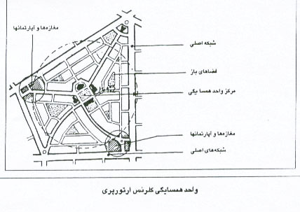
نظريه هنري رايت (H.Wright) و كلرانس اشتاين(C.J.Stein)
در سال 1928 يعني چند سال بعد از ارائه نظريه كلرانس پري با عنوان واحد همسايگي، هنري رايت و كلرانس اشتاين شهرك رادبرن را در ايالت نيوجرسي امريكا در نزديكي نيويورك طرحي را با توجه به نظريه واحد همسايگي و ايجاد باغشهر ارائه نمودند. اين شهر يا شهرك از سه واحد همسايگي تشكيل مي‌شد كه در مركز هر يك از واحدها يك واحد آموزشي در سطح دبستان (با شعاع عملكردي در حدود 800متر) تعبيه شده بود و هر شهرك جمعيتي حدود 7500 الي10000 نفر داشت و كل جمعيت در نظر گرفته شده 25000 نفر محاسبه شده بود. در مركز مجموعه يك دبيرستان با شعاع عملكردي حدود يك مايل (3/1609متر) در نظر گرفته مي‌شد.
اين شهرك داراي كاربرد اقامتي و به صورت باغشهر بود. و در آنجا ناحيه كاري تعبيه نشده بود. پايه اين طرح بر جدايي عابر پياده از سواره بود. شهر رادبرن بطور كامل ساخته نشد و نيز پس از خريد زمين و احداث بعضي از بناهاي مهم، احداث آن تحت‌الشعاع مشكلات اقتصادي امريكا قرار گرفت و (فقط حدود 400 واحد از كل واحدهاي مسكوني احداث گرديد.) البته اين شهرك فاصله مناسبي را كه مي‌بايست با شهر اصلي يعني نيويورك داشته باشد نداشت تا توسط كمربندي از فضاي سبز و زراعي حفاظت گردد.
بطور كلي ارزش طرح رادبرن را مي‌توان در مسائل ذيل پيگيري نمود:
- گرايش مردم به طبيعت
- رضايت كامل مردم از زندگي در رادبرن
- اهميت زياد به فضاي سبز
- ايجاد آرامش و آسايش بيشتر ساكنان
- تأمين سلامت بچه‌ها (جلوگيري از حوادث رانندگي و آسيب به عابر پياده)
- جدائي فضاهاي عابر پياده از سواره


